华南理工大学水电费手机缴费操作指引

一、缴费前需关注公众号

通过以下a、b方式中任意一种方式关注“华工后勤微服务”公众号。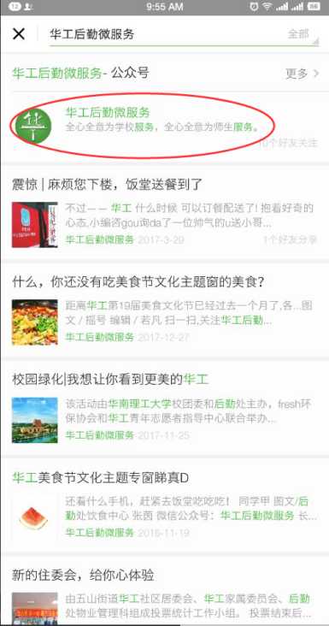 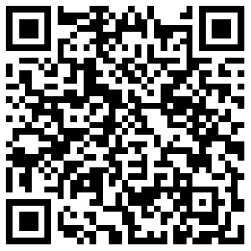
a.在微信中搜索公众号关注 b.扫二维码关注

通过“华工后勤微服务”公众号中的菜单，进入华工后勤水电费支付平台。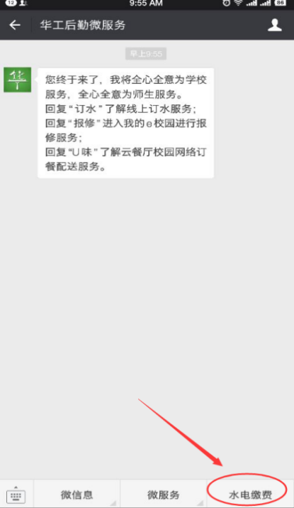 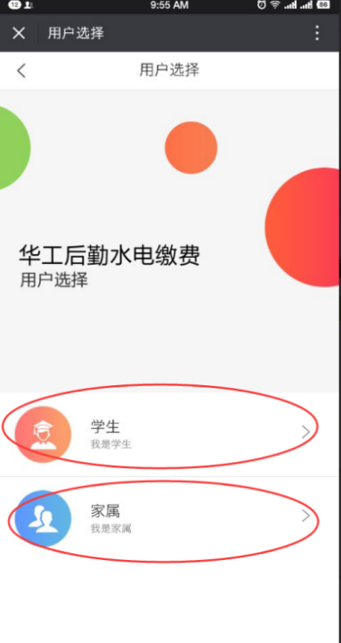

二、水电费缴费步骤

- 学生用户可以从“学生”入口使用学校统一认证账号登陆系统。

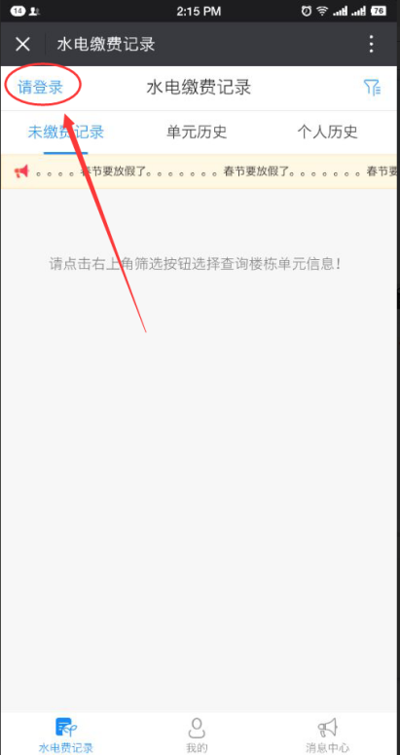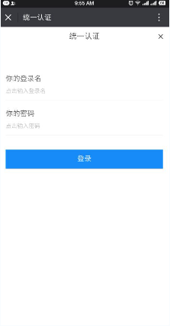

按上述要求成功登陆之后，出现如下页面，可查看水电费记录、我的个人信息和消息中心。在“水电费记录”页面，可查看未缴费记录，单元历史和个人历史。
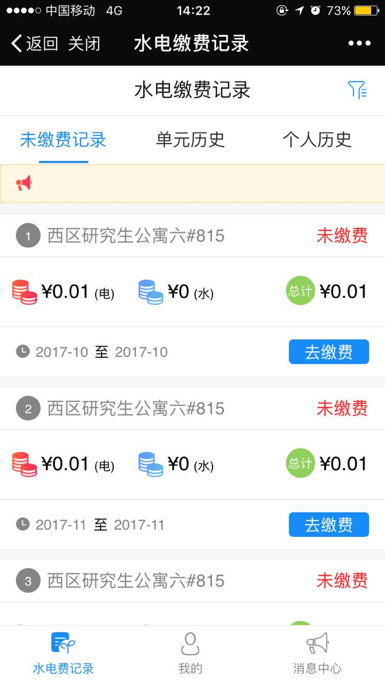

4、在“未缴费记录”页面，点击【去缴费】按钮，可查看缴费详情。
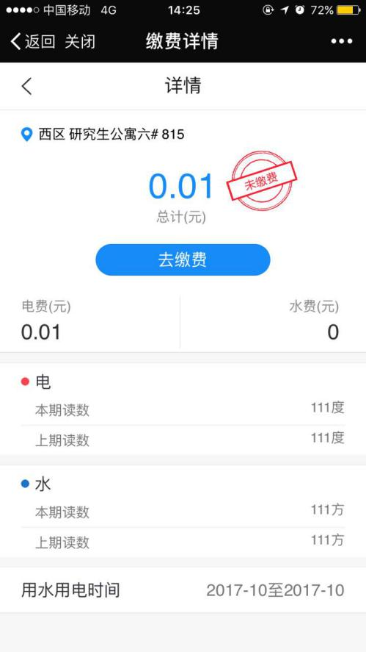

5、在“缴费详情”页面，点击【去缴费】按钮，可进入支付平台。

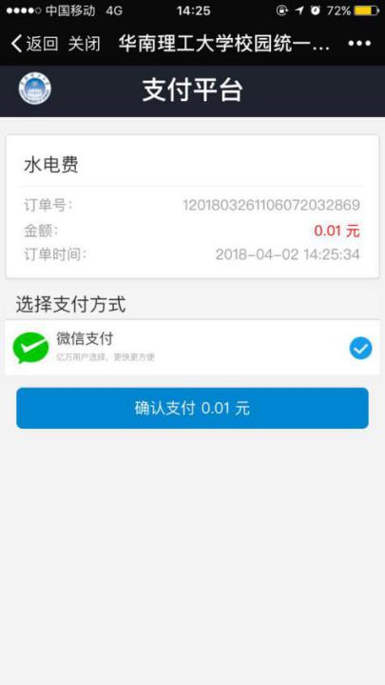

6、缴费完成退出至“水电费记录”页面，进入“单元历史”页面，可查看登录的账号所在宿舍的已缴费的历史记录；进入“个人历史”页面，可进入查看个人的已缴费历史。
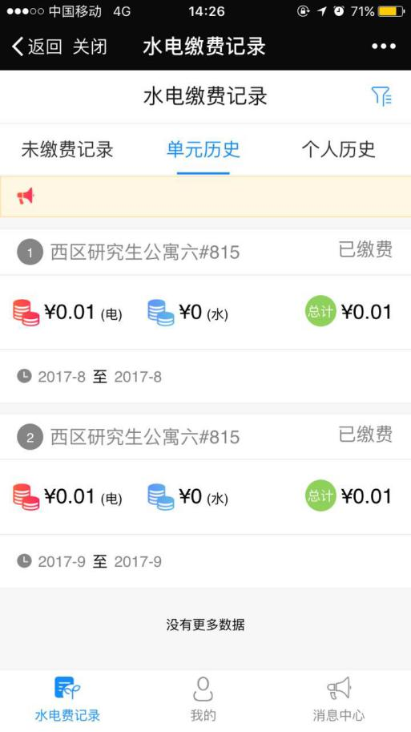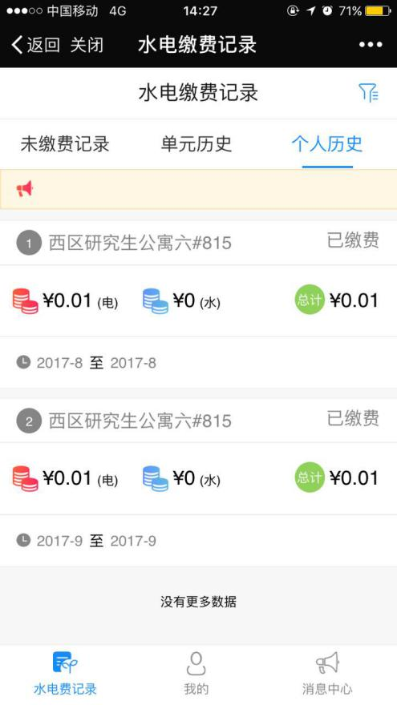
华工北门潮汐车道需完善：
1.第二种移岛方案所需工程量及影响；
2.出口设备与入口设备切换的详细说明；
3.改造完成后的效果图；
4.勘察修理厂斜坡底路段，两车道变三车道的实际尺寸、隔离设计及是否可行；
5.确认现场已安装的自助刷卡机有几台？
6.北门岗亭内空间有限，可以的话，尽量减少设备，必须增加的请合理摆放。机柜可确定不要。
7.只有出口和入口单一功能的车道（即原出口和入口自动道）的通行显示牌由红叉绿箭改为常绿圆灯；
8.安全岛的土建工程出详细的施工图纸；
9.原出口安全岛的指示牌作“临时卡通道”和“粤通卡通道”标识华工北门潮汐车道需完善：
1.第二种移岛方案所需工程量及影响；
2.出口设备与入口设备切换的详细说明；
3.改造完成后的效果图；
4.勘察修理厂斜坡底路段，两车道变三车道的实际尺寸、隔离设计及是否可行；
5.确认现场已安装的自助刷卡机有几台？
6.北门岗亭内空间有限，可以的话，尽量减少设备，必须增加的请合理摆放。机柜可确定不要。
7.只有出口和入口单一功能的车道（即原出口和入口自动道）的通行显示牌由红叉绿箭改为常绿圆灯；
8.安全岛的土建工程出详细的施工图纸；
9.原出口安全岛的指示牌作“临时卡通道”和“粤通卡通道”标识
华工北门潮汐车道需完善：
1.第二种移岛方案所需工程量及影响；
2.出口设备与入口设备切换的详细说明；
3.改造完成后的效果图；
4.勘察修理厂斜坡底路段，两车道变三车道的实际尺寸、隔离设计及是否可行；
5.确认现场已安装的自助刷卡机有几台？
6.北门岗亭内空间有限，可以的话，尽量减少设备，必须增加的请合理摆放。机柜可确定不要。
7.只有出口和入口单一功能的车道（即原出口和入口自动道）的通行显示牌由红叉绿箭改为常绿圆灯；
8.安全岛的土建工程出详细的施工图纸；
9.原出口安全岛的指示牌作“临时卡通道”和“粤通卡通道”标识华工北门潮汐车道需完善：
1.第二种移岛方案所需工程量及影响；
2.出口设备与入口设备切换的详细说明；
3.改造完成后的效果图；
4.勘察修理厂斜坡底路段，两车道变三车道的实际尺寸、隔离设计及是否可行；
5.确认现场已安装的自助刷卡机有几台？
6.北门岗亭内空间有限，可以的话，尽量减少设备，必须增加的请合理摆放。机柜可确定不要。
7.只有出口和入口单一功能的车道（即原出口和入口自动道）的通行显示牌由红叉绿箭改为常绿圆灯；
8.安全岛的土建工程出详细的施工图纸；
9.原出口安全岛的指示牌作“临时卡通道”和“粤通卡通道”标识

7、在“单元历史”和“个人历史”页面中，任意点击其中一条记录，可进入详情页面，查看水电记录详情。
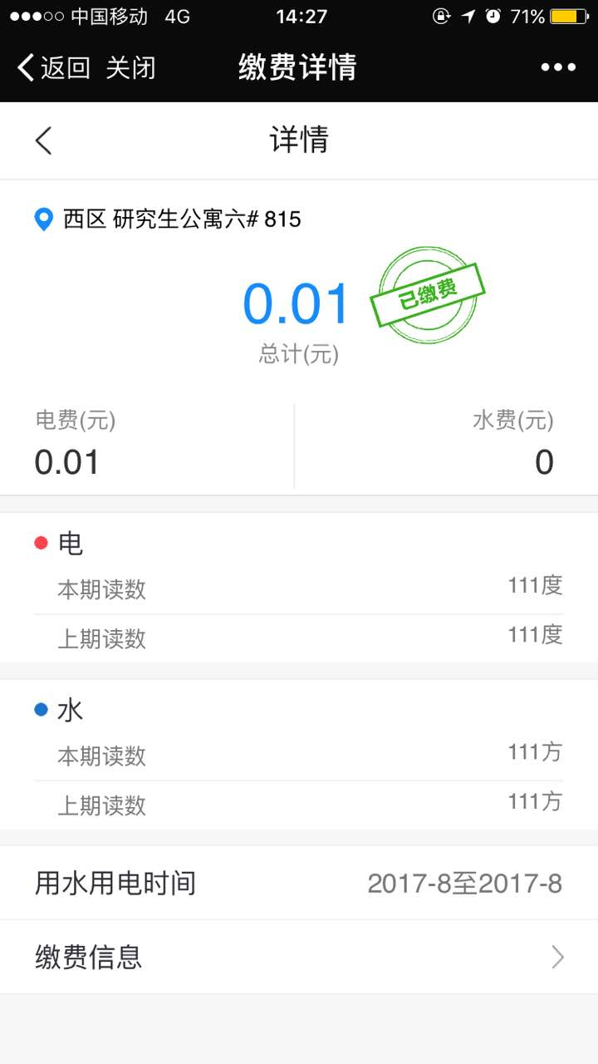
常见问题
- 线上缴费的登录账号和密码是什么？
答：线上缴费使用学校统一认证账号和密码。
- 输入学校统一认证账号和密码出现不能登录的情况怎么解决？
答：对于无法使用学校统一认证账号登录缴费平台交纳水电费的宿舍，请先检查账号是否能登录学校主页-门户的统一认证平台。如不能正常登录统一认证账号，请致电网络服务中心咨询并进行账号密码重置服务；如能正常登录统一认证平台但不能登录缴费平台的请致电87110600或移步到维修与水电服务中心交纳现金。

